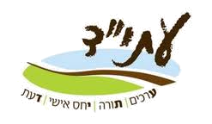
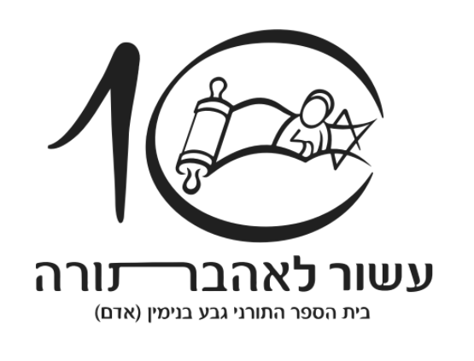
בס"ד שם: ________________ כיתה: ______
מרכז למידה – הרב מאיר יהודה גץ
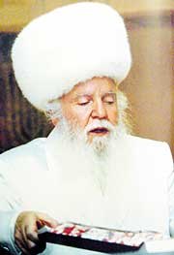
פלקט 1- הרב מאיר יהודה גץ- איש אשכולות
1. מהו תאריך לידתו של הרב גץ? ___________________________
2. מהו תאריך פטירתו?______________________________
3. באיזה גיל הרב נפטר? ____________________
פלקט 2 – המשפחה
1. מהי עיר הבירה של תוניסיה, שבה התגורר הרב בילדותו?_____________
2. מה שמות הוריו של הרב גץ? ________________________________
3. כִתבו 2 דרכים שבהן ספג הרב גץ כבר בילדותו את עשיית החסד.
__________________________________________________
___________________________________________________
4. מה עשתה אמו של הרב גץ בכל לילה בחצות?
__________________________________________________
פלקט 3- אם אשכחך ירושלים
1. באילו שפות שלט הרב גץ? ____________________________________ _________________________________________________________
2. כיצד חינכו את הילדים בתוניס לדייק בקריאת התורה?
_______________________________________________________
_________________________________________________________
פלקט 4- תחת הכיבוש הנאצי
1. איזה מעשה עשה הרב גץ שהראה שהוא שומר על הכבוד היהודי שלו, ולא מוכן להיות מושפל על ידי הנאצים? ____________________________________
_________________________________________________________
2. באיזה תאריך ציינו הרב ומשפחתו מידי שנה את שחרורם מהנאצים? ________
פלקט 5- הרב משחק כדורגל ודואג לתורה
1. מה שם העיירה שהרב גץ התמנה להיות רבה בגיל 22 ? ________________
2. מה היה שם אשתו של הרב? ______________
3. במה הקדיש הרב את עיקר זמנו כרב העיירה? _______________________
4. כיצד התחבב הרב על הילדים? __________________________________
פלקט 6- בדרך לארץ ישראל
1. מה פעל הרב נמרצות? _______________________________________
2. כיצד עזר הרב לצעירים להגן על עצמם מפני ערביי המקום?
_________________________________________________________
3. מה עשה הרב בארמון "פורבו" שבצרפת? __________________________
_________________________________________________________
פלקט 7- צעדים ראשונים בארץ ישראל
1. מתי עלה הרב לארץ ישראל? _______________________________
2. היכן שוכנה משפחתו? ____________________________________
3. מהו שם היישוב שהוצע לרב גץ לשמש כרבו, ובאיזה אזור בארץ נמצא היישוב?
_________________________________________________________
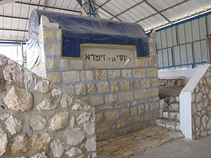
פלקט 8- כרם בן זמרה
מדוע שינה הרב גץ את שם היישוב בו כיהן כרב, לשם "כרם בן זמרה"?
____________________________________________________
פלקט 9- הקמת בית הספר הממלכתי דתי האזורי הראשון בארץ- בניהו
מה נערך בכל בוקר בבית הספר האזורי שהקים הרב גץ ביישוב כרם בן זמרה?
_________________________________________________________
פלקט 10- אשת חיל
1. כיצד כינה הרב את 11 ילדיו? ___________________________________
2. כִתבו 3 מעשי חסד שעשו הרבנית והרב גץ. _________________________
_________________________________________________________
_________________________________________________________
פלקט 11- המסתערב הראשון
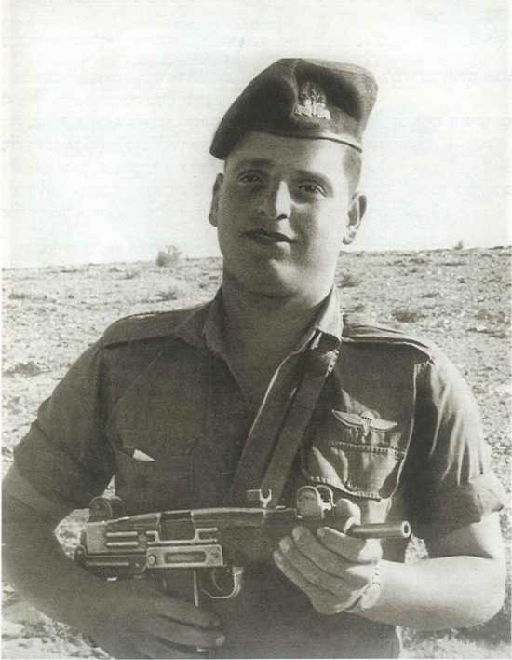
מדוע התחפש הרב לערבי? ______________________________________
פלקט 12- חתן מחופתו
כיצד הגיב הרב על נפילת בנו אבנר במערכה לשחרור ירושלים?
_________________________________________________________
פלקט 13- העלייה לירושלים
מי ניבא ואמר לרב גץ שהוא יהיה רב הכותל? __________________________

